**Государственное Бюджетное Образовательное Учреждения города Москвы**

**Детский сад № 135**

**Конспект занятия по рисованию "Рисуем маму"**

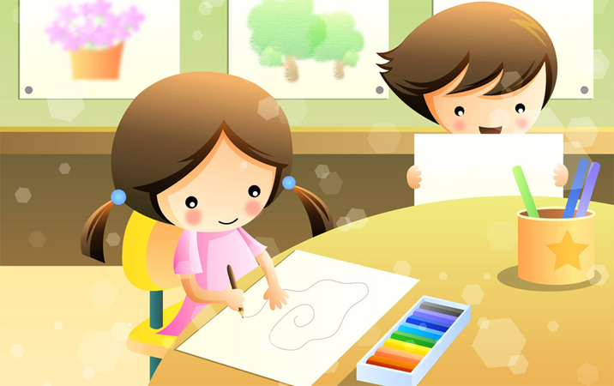

**Провела: педагог дополнительного образования**

**Фешина Екатерина Вячеславовна**

**Москва 2012**

Задачи:  
- Воспитывать чувство любви к матери через приобщение к произведениям искусства, в которых главным является образ женщины-матери.  
- Закрепить знания о жанре портрета.  
- Вызвать у детей желание нарисовать портрет мамы, передать в рисунке некоторые черты ее облика (цвет глаз, волос, прическу).  
- Приучать правильно располагать части лица, туловища.  
- Закрепить приемы рисования различными изобразительными материалами.

Материал: pепродукции художников, воспевающих образ женщины - матери; фотографии мам; рисунки детей с портретами мам, нарисованные простым карандашом; различный изобразительный материал: краски, цветные и восковые карандаши, фломастеры, кисти, баночки с водой, салфетки.

Предварительная работа: pисование портрета мамы простыми карандашами; знакомство с репродукциями художников; игры и упражнения на различение жанров живописи.

Ход

Воспитатель: "Сегодня я хочу поговорить с вами на очень важную для каждого из нас тему "Мама, любовь мамы к ребенку, любовь ребенка к маме", а также мы поговорим о том, как изображают женщин-матерей художники, поэты, композиторы. Я хочу побеседовать с вами об этом потому, что мне хочется, чтобы вы еще внимательнее и бережнее относились к своим мамам, чтобы вы еще больше их любили. И чтобы мальчики поняли, что девочки когда-то тоже станут мамами и их нужно уже сейчас беречь и уважать".  
Далее воспитатель предлагает детям рассмотреть репродукции картин, выбрать из них портреты и назвать их. ( О.Ренуар "Мадам Шерпантье со своими детьми", Лукас Старший "Мадонна с младенцем под яблоней", Б.Кустодиев "Утро", А.Венецианов "На пашне" и другие).  
Вопросы к детям:  
- Что можно сказать о картине А.Венецианова "На пашне"?  
- О чем думает мама на картине Л.Кранах Старшего "Мадонна с младенцем под яблоней"?  
- Как чувствует себя малыш на картине Б.Кустодиева "Утро"?  
- Что выражает взгляд матери на этих картинах? (Нежность, заботу, доброту к своим детям).  
Ответы детей.  
Далее воспитатель предлагает послушать классическую музыку, которая навевает ласковые, нежные воспоминания о маме, предлагает рассказать, что дети почувствовали, прослушав эту прекрасную музыку.  
Ответы детей.  
Воспитатель предлагает поиграть в игру "Скажи маме ласковое слово" и "Как тебя называют ласково в семье" (Игра проводится с мячом).  
После игры звучит красивая нежная мелодия, во время которой воспитатель предлагает детям взять в руки фотографии своих мам, приготовленных заранее.  
- Говорят, у мамы руки не простые,  
Говорят, у мамы руки золотые.  
Почему о маминых руках говорят, что они "золотые"?  
Ответы детей.  
- Именно мамины руки нежно гладят вас по голове, стирают, готовят еду. Сколько мамы делают для нас! Но порой мы не слушаем их, капризничаем, грубим, обижаем. Вспомните, дети, все обиды, которые вы нанесли маме. Прижав образ мамы к груди, попросите у нее прощения. (Все это время звучит та же нежная мелодия, дети с закрытыми глазами мысленно просят у своих мам прощения).  
- Дети, мы с вами очень многое сделали для своих мам на занятиях лепкой и рисованием. Вспомните, пожалуйста.  
Дети: Рисовали портреты на тему "Когда моя мама была маленькой", лепили скульптурный портрет своей мамы из глины, а затем расписывали, лепили портрет мамы в барельефе из соленого цветного теста, рисовали портрет мамы простым карандашом.   
Воспитатель: Сегодня я предлагаю вам продолжить работу и раскрасить портрет мамы различными материалами (красками, цветными карандашами, фломастерами, мелками - по вашему выбору). Но вначале вспомните, какого цвета глаза у ваших мам, какая прическа, в какую одежду вы нарядите их.  
Дети выбирают материал и приступают к работе, звучит нежные, красивые мелодии.  
В конце занятия дети раскладывают портреты мам на столе или вывешиваю на доску и читают стихи о маме.

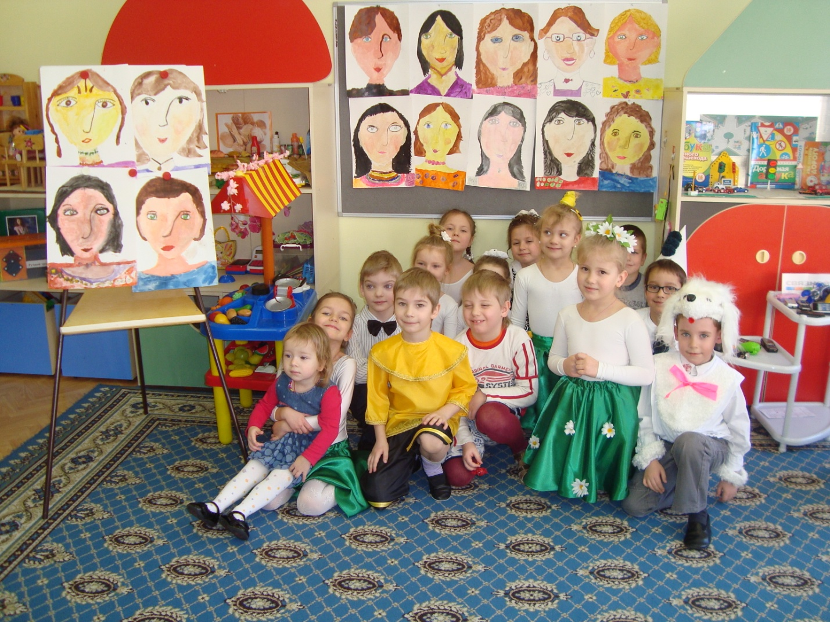  
Воспитатель хвалит детей за красивые стихи и предлагает детям подарить портреты своим мамам:  
- Как вы думаете, узнают ли ваши мамы себя на портрете? Как ты думаешь, Никита, почему? (называет те или иные качества, отличительные черты).  
- Каждый из вас старался нарисовать портрет своей мамы, и все мамы на портретах получились очень красивыми. Мамы будут очень довольны. Молодцы!